**Instituto nacional de educación diversificado**

**INED**

**NOMBRE:**

Sender Ariel Donis Yuman “1690”

**GRADO:** 5TO BACHILLERATO EN COMPUTACION

**MATERIA:** Reparación

**TEMA:** Tarea 01

**FECHA: 14/09/2025**

Índice

I. ……………………………………………………Virtual Box

II…………………………………………………... Contenido

III………………………………………………… Glosario

IV……………………………………………… Anexos

V……………………………………………... E-Grafia

**Virtual Box?**

Virtual Box es un software de virtualización gratuito, de código abierto y multiplataforma de Oracle que permite crear y ejecutar máquinas virtuales, es decir, un sistema operativo completo dentro de tu sistema operativo principal. Esto te permite instalar y usar múltiples sistemas operativos simultáneamente en un solo hardware, lo cual es muy útil para probar software, experimentar con diferentes configuraciones, aislar entornos o ejecutar programas específicos de otro sistema operativo.

Cómo funciona

Virtual Box crea un entorno virtual, como un "ordenador" simulado, dentro de tu computadora física. Este entorno virtual tiene asignados recursos de la máquina física (CPU, memoria, almacenamiento) y te permite instalar un sistema operativo, llamado sistema operativo invitado, como si fuera un ordenador real.

1

**Contenido.**

Virtual Box es una herramienta de virtualización que permite crear y ejecutar máquinas virtuales en un entorno de sistema operativo . Al utilizar Virtual Box, se puede aprender sobre la virtualización y cómo funciona, incluyendo la creación y configuración de máquinas virtuales, la selección de sistemas operativos y la asignación de recursos.

Se puede aprender a instalar y configurar diferentes sistemas operativos en máquinas virtuales, gestionar recursos como CPU, memoria y almacenamiento, y configurar la seguridad en máquinas virtuales, incluyendo la configuración la gestión de accesos.

Además, Virtual Box es útil para crear entornos de desarrollo aislados para probar y depurar aplicaciones, probar software en diferentes entornos y configuraciones, y desarrollar aplicaciones que se ejecuten en entornos virtualizados.

También puedes aprender sobre la migración de sistemas físicos a entornos virtuales, configurar y crear y gestionar imágenes de máquinas virtuales.

En general, Virtual Box es una herramienta versátil que puede ser utilizada para aprender sobre la virtualización, la administración de sistemas y el desarrollo de software.

2

**Glosario**

3

**Anexos**

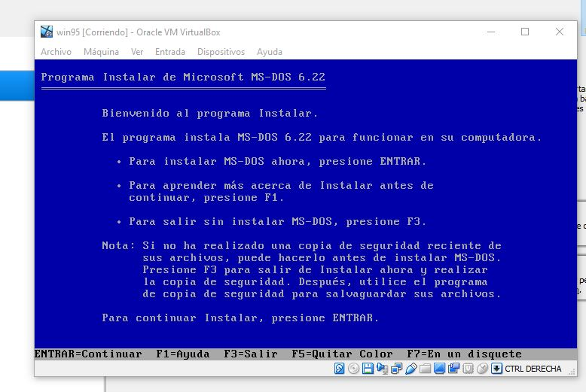

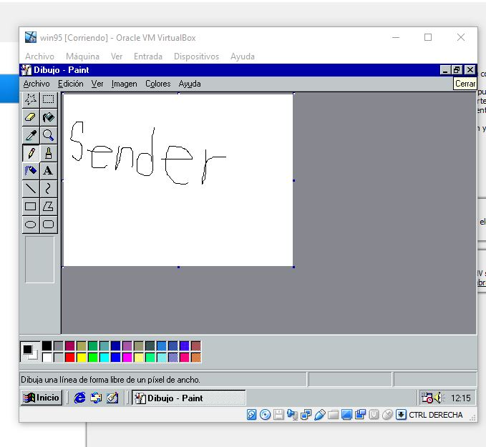

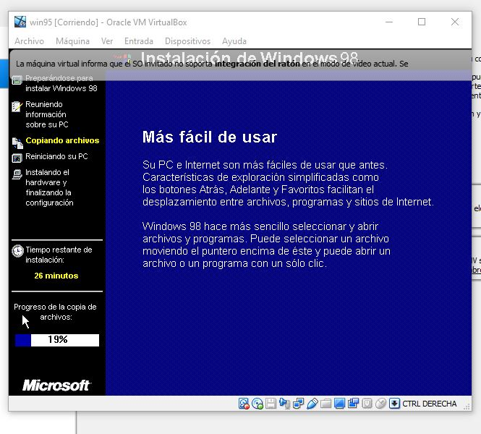

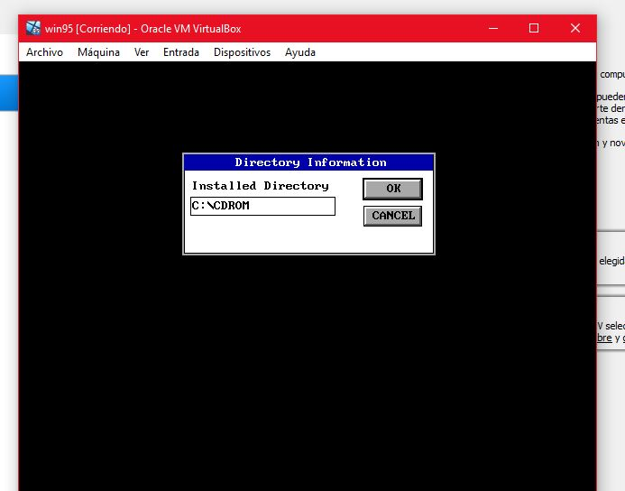

4

**E-Grafia**

[VirtualBox - Wikipedia, la enciclopedia libre](https://es.wikipedia.org/wiki/VirtualBox)

[Oracle VirtualBox](https://www.virtualbox.org/)

[VirtualBox: qué es y cómo usarlo para crear una máquina virtual con Windows u otro sistema operativo](https://www.xataka.com/basics/virtualbox-que-como-usarlo-para-crear-maquina-virtual-windows-u-otro-sistema-operativo)

5